Sách: Sống như ngày mai sẽ chết
Bạn đã bao giờ rơi vào tình huống thực sự muốn thực hiện ước mơ của mình một cách nghiêm túc nhưng không biết bắt đầu từ đâu chưa? Bạn bị lạc giữa các nhiệm vụ, lựa chọn và sau đó lãng phí rất nhiều thời gian. Có lẽ, đối với những người đang sống trong những năm tháng huy hoàng nhất của tuổi trẻ thường gặp rất nhiều vấn đề như vậy. Nếu bạn vẫn đang băn khoăn về việc làm thế nào để sống một cuộc đời trẻ đầy nhiệt huyết, hãy đọc cuốn sách“Sống như ngày mai sẽ chết” nhé!
Đôi nét về tác giả Phi Tuyết:
Phi Tuyết là một cô gái – tác giả đặc biệt và khác biệt so với số đông mọi người. Cô thích cuộc sống tối giản, chịu ảnh hưởng bởi Osho và viết sách như là niềm vui sống.Phi Tuyết được biết đến là tác giả cuốn sách best seller Sống như ngày mai sẽ chết năm 2017. Cô từng gây chấn động “cư dân mạng” với bài viết Không có trải nghiệm, tuổi trẻ không đáng một xu. Bài viết nhận được nhiều bình luận và chia sẻ bởi phát ngôn gây ấn tượng: “Tuổi trẻ mà không có trải nghiệm là tuổi trẻ vứt đi. Giống như một cuốn sách không có nội dung, một bài hát không có giai điệu, một khu rừng không có chim thú cỏ cây… một đời người mà không có tuổi trẻ cũng vô nghĩa tương tự”.
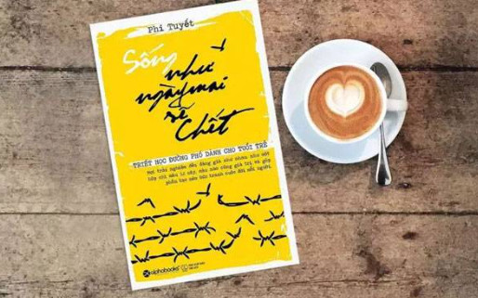
Cảm nhận về sách Sống như ngày mai sẽ chết
Cuộc đời là một bộ phim - Đừng để nó trôi qua nhàm chán
Mỗi người trong chúng ta đều là nhân vật chính trong một bộ phim của cuộc đời mình, và bộ phim nào cũng có những cao trào và những cảnh khiến nhân vật chính lúng túng. Cuộc sống của chúng ta cũng vậy, sẽ có rất nhiều khó khăn và thử thách đang chờ đón bạn. Hãy tưởng tượng sẽ tuyệt như thế nào khi chúng ta dũng cảm vượt qua các tỷ lệ cược, phải không? Vì vậy, hãy kiên nhẫn một thời gian. Có thể nó sẽ không được đền đáp ngay lập tức, nhưng có thể chỉ cần bạn cố gắng giải quyết một bài tập về nhà hơn một giờ và làm thêm vài giờ, mọi thứ sẽ khác. Tuổi trẻ không lao tâm khổ tứ, cứ ngồi lên mạng than thở thì mọi thứ sẽ đình trệ, bạn nhất định không muốn tuổi trẻ của mình trôi qua một cách nhàm chán đúng không? Tuổi trẻ chúng ta có sức trẻ và sức khỏe vậy thì tại sao lại dùng quãng thời gian ấy để lãng phí. Ai cũng muốn mình thành công, có một cuộc sống tốt đẹp thế nhưng khi bắt tay vào làm thì cảm thấy quá khó khăn. Nản chí và bỏ cuộc, rồi bắt đầu chìm đắm vào những trò chơi vô bổ không có ích cho tương lai. “Bạn biết đấy, đồ ăn để lâu không ăn sẽ bị hỏng, quần áo để lâu không mặc sẽ bị lỗi mốt, đồ điện lâu không sử dụng có thể bị chập điện. Riêng tuổi trẻ, nếu bạn cứ để đó mà không tận dụng e là nó sẽ không hư, không lỗi mốt, không chập điện nhưng nó sẽ biến mất mãi mãi không một dấu vết và rồi cả phần đời còn lại bạn sẽ phải sống trong nuối tiếc ngập tràn.” Kế hoạch đi du lịch của bạn đâu rồi, từ vựng tiếng Anh bạn nói là sẽ học đã quăng ở góc nào rồi, bạn nói là sẽ đi học vẽ, nhiếp ảnh, viết lách nhưng sao 2,3 năm trôi qua những kế hoạch đó vẫn chưa được thực hiện? Đừng để tuổi trẻ chỉ trôi qua trong nhàm chán, hãy đứng dậy xách balo lên và đi tận hưởng cuộc sống này đi, bạn không còn nhiều thời gian nữa đâu. Nhiều bạn trẻ thường biện minh cho sự lười biếng của mình là vì họ không biết phải làm gì. Thời gian của mỗi người là có hạn nên việc phàn nàn hay đổ lỗi cho cuộc sống sẽ không giải quyết được vấn đề gì. Thay vì nói "không biết làm gì" và "tìm được việc làm", không cần ước mơ cũng chẳng sao, miễn là bạn chăm chỉ mỗi ngày và tìm kiếm nó mỗi ngày. Đừng chần chừ thêm nữa, tuổi trẻ của bạn sẽ nhanh chóng qua đi.

